
Уполномоченный представитель СРО РСА

по Краснодарскому краю
Полторанин Виктор Викторович

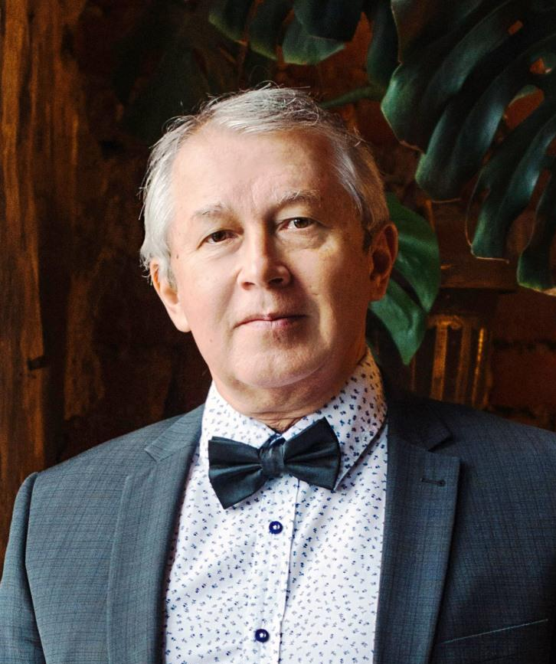

Полторанин В. В. имеет высшее экономическое образование: в 1983 году окончил Ташкентский институт инженеров железнодорожного транспорта, специальность «Бухгалтерский учет и анализ хозяйственной деятельности», квалификация «Экономист». Так же имеет дополнительное образование по Программе фонда "Центр гражданских инициатив": бизнес-стажировка в США в 2003г..
Квалификационный аттестат аудитора в области общего аудита с 1995 года.
В 2000 г. вступил в Национальную федерацию консультантов и аудиторов. Участвовал в создании Южного территориального округа НФКА, был избран председателем Совета ЮТО НФКА и возглавлял региональную комиссию по контролю качества.
В 2006 г. после объединения НФКА и РКА был избран председателем Совета ЮТО РКА.
В 2009 г. вступил в НП АПР. В мае 2009 года избран председателем Совета Южного регионального филиала НП АПР.
В 2019г. вступил в СРО РСА.
Полторанин В.В. директор "Аудиторская компания "ЮГ-АУДИТ".

Контакты:
Тел. 8(861) 290-17-72
E-mail: mail@yugaudit.ru

